附件
深圳市中小企业线上数字化水平评测指南

一、登录注册

1.1访问地址
“深i企”平台中小企业线上数字化水平评测地址：
https://www.szsiq.com/#/

1.2打开“深i企”平台网站后，进入“中小企业数字化水平自测”入口有两个路径：
路径一：点击“首页-轮播图-中小企业数字化水平自测”跳转至“专精特新中小企业公共服务平台”
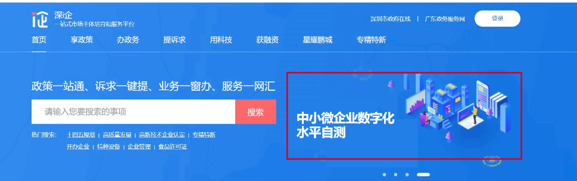

路径二：点击“用科技”进入科技板块首页，点击“中小企业数字化水平自测”入口，跳转至“专精特新中小企业公共服务平台”

1.3进入“专精特新中小企业公共服务平台”首页
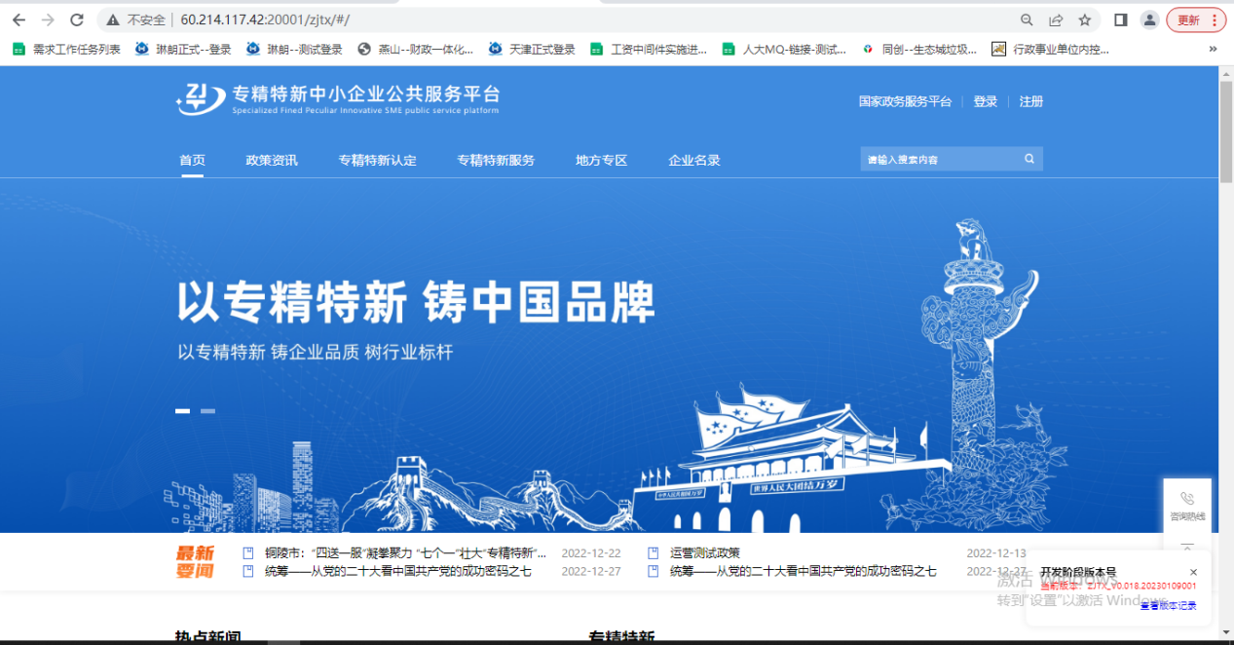

1.4企业进行注册

1.打开平台网站后，点击右上角注册进入企业注册页（推荐）
2.打开平台网站后，点击右上角登录，然后点击登录页去注册进入企业注册页
以上两种方式均可以进入企业注册界面，企业需根据系统提示正确填写基本信息（含账号信息、法人信息）和联系方式即可完成企业注册。完成注册后即可返回登录页进行登录。
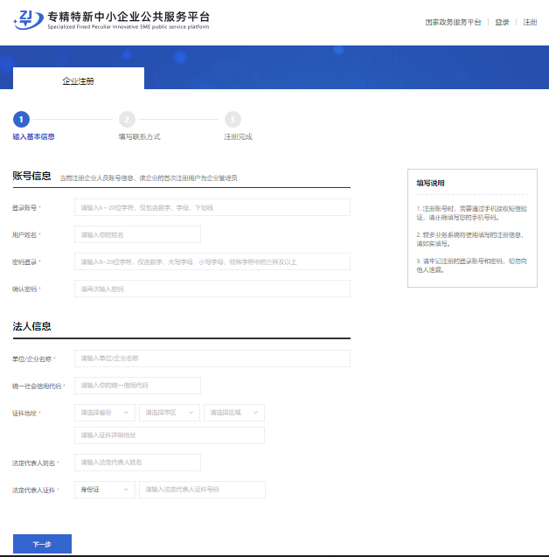

1.5登录
分别在有关的输入框内正确填写账号和密码进行登录。如果密码遗失，可点击下方“忘记密码”通过手机号验证重置密码。
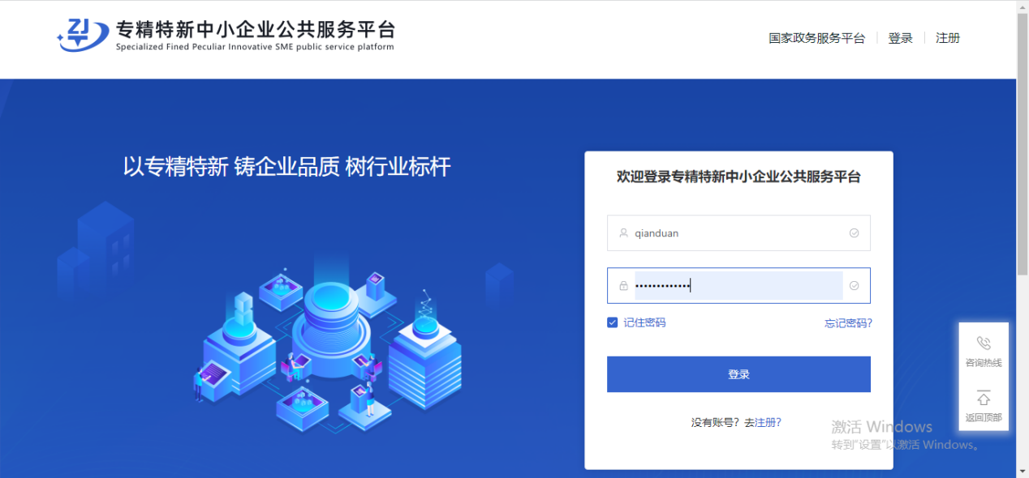

二、中小企业数字化水平评测
2.1点击首页，找到首页下方的“评测工具箱”
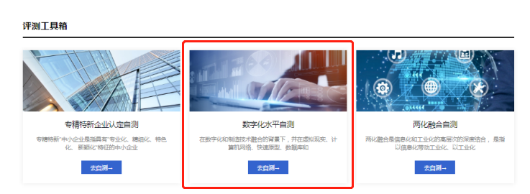
2.2点击“数字化水平自测”，选择行业，填写相关内容

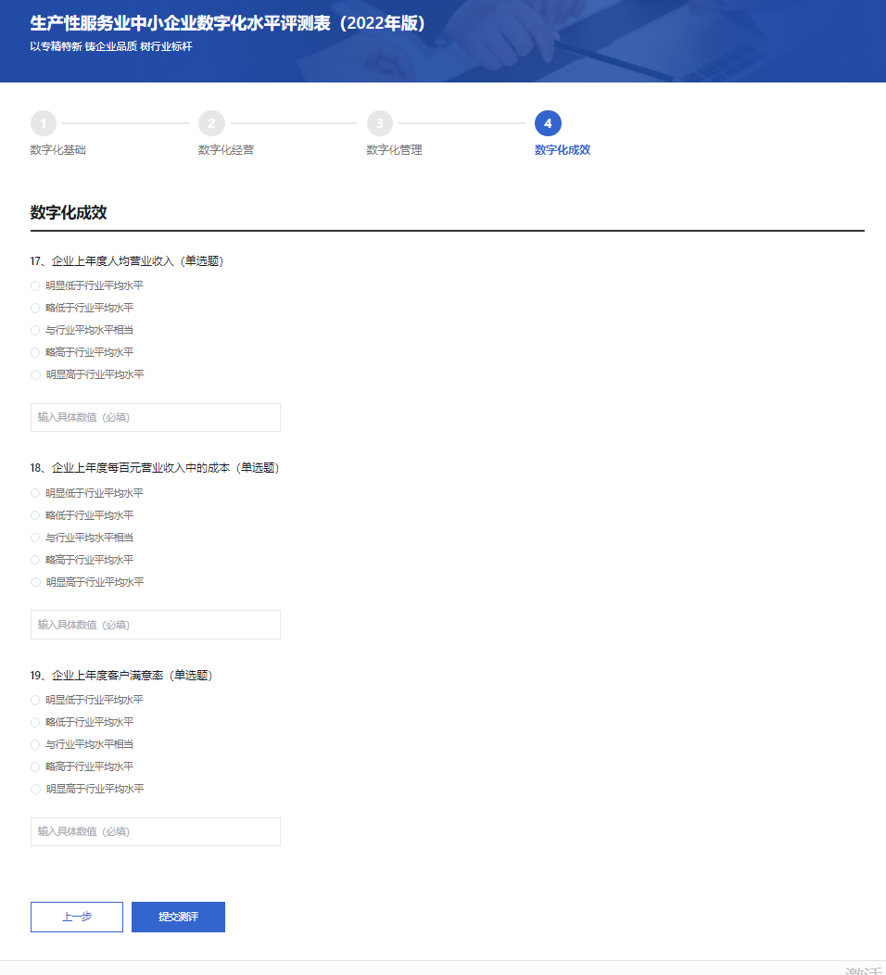

2.3点击“提交评测”完成评测，并可自动生成评测报告

